Os printes para a apostila foram feitos com 200%

Informações Importantes
Instalação do Zabbix e Zabbix proxy 7.0

Sistemas Operacionais
Rocky Linux | 9

Sistema de gerenciamento de banco de dados relacional
MariaDB | 10.6.21

Servidor Web
Nginx | 1.20.1

Instalação do Zabbix agent 7.0

Sistemas Operacionais
Rocky Linux | 9
Debian | bookworm (12)
Ubuntu | Noble Numbat (24.04)
Alma Linux | 9
MacOs | Monterey (12.7)
Windows | 11

Sintaxe básica dos comandos no GNU/Linux

Sintaxe #

# = Quando o comando for iniciados com o símbolo cerquilha (#)
| deve ser executado como superusuário (root) ou precedido do
| comando sudo.
|
|--------------|
root@maquia02:~# ls
| | | |
| | | |---> Comando
| | |------> Diretório corrente do usuário
| |-----------> Nome da máquina
|----------------> Usuário root

Sintaxe $

$ = Já o comando iniciado com o símbolo de cifrão ($) podem ser
| executado com um usuário comum (não root).
|
|-------------------------|
fabioadrianoti@maquia02:~ $ date
| | | |
| | | |--> Comando
| | |------> Diretório corrente do usuário
| |-----------> Nome da máquina
|----------------> Nome do usuário

20.1 - Instalação do Zabbix

Instalação centralizada | Instalação distribuída
Capítulo 20.1.1 | Capítulo 20.1.2
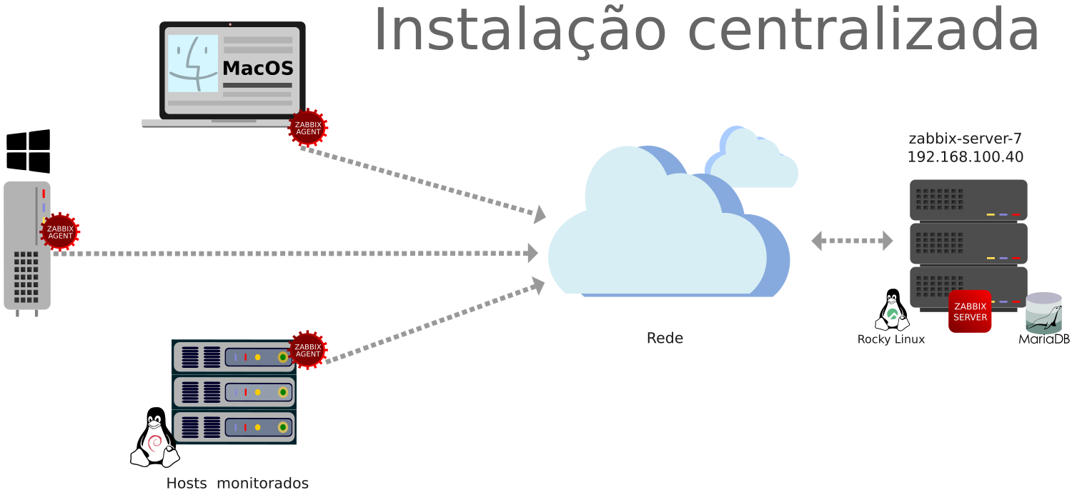 | 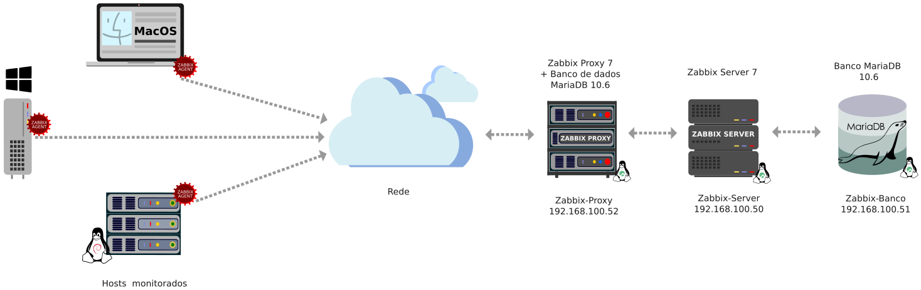

20.1.1.1.2.2 - Editando a configuração do SELinux

Aprendendo a usar o vim
O Vim apresenta dois modos: o primeiro dedicado a comandos e o segundo à edição de texto.

Comandos Básicos do Vim:

- Pressione Esc, seguido de i, para entrar no modo de edição do Vim.
- Pressione Esc para sair do modo de edição de texto.
- Pressione Esc e digite :set number para exibir números nas linhas.
- Pressione Esc e digite :q para sair sem salvar
- Pressione Esc e digite :q! para forçar a saída sem salvar
- Pressione Esc e digite :wq para salvar e sair

zoom 200

20.1.1.1.2.4.1 - Não tenho um servidor DNS

[root@ubuntu-pc-do-ruda]# sudo vim /etc/hosts
…

127.0.0.1 localhost localhost.localdomain localhost4 localhost4.localdomain4
::1 localhost localhost.localdomain localhost6 localhost6.localdomain6

192.168.100.40 noc1.ruda.com.br
| |
| |→ Endereço web.
| Como funciona: Você pode definir um nome de endereço
| à sua escolha (por exemplo: bolinha.com). Ao digitar esse
| nome no navegador, a máquina irá automaticamente direcionar
| o acesso para o IP do zabbix-server-7.
|
|→ Endereço IP do host onde está salva aplicação Zabbix (zabbix-server-7)

20.1.2.2.6.1 - Não tenho um servidor DNS

192.168.100.50 noc.ruda.com.br
| |
| |→ Endereço de web.
| Adicione aqui o endereço web criado para o seu Zabbix,
| conforme definido no capítulo 20.1.2.2.4.2 –
| Arquivo zabbix.conf. Ao digitar esse nome no
| navegador, a máquina irá automaticamente direcionar
| o acesso para o IP do zabbix-server.
|
|→ Endereço IP do host onde está salva aplicação Zabbix (zabbix-server)

20.1.1.2.10 - Ativando o Firewall e criado as regras de acesso às portas

Porta 80 | Protocolo http no Nginx
Porta 10051 | Protocolo usado pelo zabbix server
Porta 10050 | Protocolo usado pelo Zabbix agent

20.1.2.2.10.6 - Efetuando configuração do Zabbix Proxy no ambiente web

CAMINHO
BARRA LATERAL À ESQUERDA → ADMINISTRATION → PROXIES

20.1.2.2.11 - Ativando o firewall e criando as regras de acesso às portas
Porta 10051 | Protocolo usado pelo zabbix server
Porta 10050 | Protocolo usado pelo Zabbix agent

Porta 80 | Protocolo http no Nginx
Porta 10051 | Protocolo usado pelo zabbix server
Porta 10050 | Protocolo usado pelo Zabbix agent

UMA FORMA SIMPLES DE RESOLVER ESSE PROBLEMA É ADICIONAR O IP QUE IRÁ SE CONECTAR VIA SSH AO BANCO (ZABBIX-BANCO) OU PERMITIR TODO O TRÁFEGO DA REDE

CRIANDO REGRA DE FIREWALL PARA PERMITIR QUE UMA MÁQUINA SE CONECTE VIA SSH
[root@zabbix-banco ~]# firewall-cmd --zone=mariadb-access --add-source=192.168.100.50/24 --permanent
__________ |
|
Estamos adicionando o IP 192.168.100.50/24 à regra de firewall, concedendo assim acesso à máquina que usaremos para realizar conexões com o banco de dados (ZABBIX-BANCO)

CRIANDO REGRA DE FIREWALL PARA PERMITIR O TRÁFEGO DE TODA A REDE
[root@zabbix-banco ~]# firewall-cmd --zone=mariadb-access --add-source=192.168.100.0/24 --permanent
|
O final zero corresponde à rede; logo, todos os IPs pertencentes a 192.168.100 não serão barrados pelo firewall

20.1.2.2.11 - Ativando o firewall e criando as regras de acesso às portas

CRIAÇÃO DE REGRA DE FIREWALL PARA LIBERAÇÃO DA PORTA

Porta que devem ser liberada

Porta 3306 | Porta usada pelo banco Mariadb

20.2 - Instalando o agente Zabbix no Gnu-Linux, Windows e Mac

Instalação do agente Zabbix | Instalação do agente Zabbix2
Capítulo 20.2 | Capítulo 20.3
 | 

20.2.1.4.1.1 - Cadastro do host no Zabbix

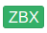 | Efetuando o monitoramento
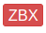 | Não efetuando o monitoramento

20.2.1.4.1.1 - Cadastro do host no Zabbix
9 - CADASTRE O HOST NO ZABBIX

CAMINHO
BARRA LATERAL À ESQUERDA → DATA COLLECTION → HOSTS

20.2.1.4.1.1 - Cadastro do host no Zabbix
11 - CAMPO TEMPLATES

CAMINHO
TEMPLATES → TEMPLATES/OPERATING SYSTEMS → MARQUE A OPÇÃO “Linux by Zabbix agent”

20.2.1.4.2.1 - Cadastro do host no Zabbix
9 - CADASTRE O HOST NO ZABBIX

CAMINHO
BARRA LATERAL À ESQUERDA → DATA COLLECTION → HOSTS

20.2.1.4.2.1 - Cadastro do host no Zabbix
11 - CAMPO TEMPLATES

CAMINHO
TEMPLATES → TEMPLATES/OPERATING SYSTEMS → MARQUE A OPÇÃO “Linux by Zabbix agent”

20.2.2.1 - Como identificar o processador no MacOS?

x86_64 | amd64
arm64 | arm64

20.2.3.1 - Como identificar o processador no Windows 11 ?

CAMINHO
CLIQUE COM O BOTÃO DIREITO DO MOUSE NO BOTÃO INICIAR (JANELA DO WINDOWS) → CLIQUE EM “SISTEMA”

20.2.4.1.5 - Script para atualização do agente Zabbix

Debian | 10
Debian | 11
Debian | 12
Ubuntu | 16
Ubuntu | 18
Ubuntu | 20
Ubuntu | 22
Ubuntu | 24
AlmaLinux | 8
AlmaLinux | 9
Rocky Linux | 8
Rocky Linux | 9

20.2.4.2.1 - Como identificar o processador no macOS?

x86_64 | amd64
arm64 | arm64

20.2.4.3.2 - Identificando a versão do agente instalado

CAMINHO
CLIQUE COM O BOTÃO DIREITO DO MOUSE NO SÍMBOLO DO WINDOWS → CLIQUE EM APLICATIVOS INSTALADOS

20.2.4.3.3 - Desinstalando a versão antiga do agente

CAMINHO
COM O BOTÃO ESQUERDO DO MOUSE, CLIQUE NO BOTÃO INICIAR (JANELA DO WINDOWS)

20.1.2.2.5 - Validação quanto a existência de conexão (banco de dados com aplicação Zabbix)

[root@zabbix-server ~]# mysql -h 192.168.100.51 -u zabbix -p195001rg --ssl=0
| | | |
| | | |--> Conectar sem
| | | SSL
| | |
| | |--> Senha cadastrada
| | para o usuário Zabbix
| | no banco de dados,
| | conforme descrito em:
| | CRIANDO USUÁRIO
| | ZABBIX E DANDO
| | PERMISSÃO PARA
| | LOGAR NO BANCO
| |
| |--> Usuário Zabbix cadastrado no
| banco de dados,
| conforme descrito em:
| CRIANDO USUÁRIO ZABBIX E
| DANDO PERMISSÃO PARA
| LOGAR NO BANCO
|
|--> IP da máquina Zabbix-banco

20.4.1 - Criando um grupo

CAMINHO
BARRA LATERAL À ESQUERDA → DATA COLLECTION → HOST GROUPS → LADO SUPERIOR DIREITO CLIQUE EM “CREATE HOST GROUP”

20.4.1 - Criando um grupo
3 - VALIDANDO A CRIAÇÃO

CAMINHO
BARRA LATERAL À ESQUERDA → DATA COLLECTION → HOST → CLIQUE NO NOME DO HOST DESEJADO

20.5 - Templates

CAMINHO
BARRA LATERAL À ESQUERDA → DATA COLLECTION → TEMPLATES

20.5.1.1 - Criando um template group

CAMINHO
BARRA LATERAL À ESQUERDA → DATA COLLECTION → TEMPLATES GROUPS → LADO SUPERIOR DIREITO CLIQUE EM “CREATE TEMPLATE GROUP”

20.5.2 - Importando template

CAMINHO
BARRA LATERAL À ESQUERDA → DATA COLLECTION → TEMPLATES → LADO SUPERIOR DIREITO “CLIQUE EM IMPORT”

20.5.3 - Aprendendo a criar um template

CAMINHO
BARRA LATERAL À ESQUERDA → DATA COLLECTION → TEMPLATES → LADO SUPERIOR DIREITO, CLIQUE EM “CREATE TEMPLATE”

20.5.5 - Vinculando templates

CAMINHO
BARRA LATERAL À ESQUERDA → DATA COLLECTION → TEMPLATES → LADO SUPERIOR DIREITO CLIQUE EM “CREATE TEMPLATE”

20.5.6 - Desvincular templates

CAMINHO
BARRA LATERAL À ESQUERDA → DATA COLLECTION → TEMPLATES → BARRA DE PESQUISA NAME → TEMPLATE X → CLIQUE EM CIMA NO NOME “TEMPLATE X”

20.6.1 - Aprendendo a criar um Item
1 - CAMINHADO ATÉ O TEMPLATE

CAMINHO
BARRA LATERAL À ESQUERDA → DATA COLLECTION → TEMPLATES → BARRA DE PESQUISA NAME → TEMPLATE X

20.6.1 - Aprendendo a criar um Item

2.4 - PREENCHIMENTO DO CAMPO “TYPE OF INFORMATION”

Tipo de Informação | Caracteres aceitos
Numeric (unsigned) | Números inteiros (exemplo: 1, 2, 3, 10, 100, 7645…)
Numeric (float) | Números de ponto flutuante (exemplo: 2,0; 5,3333; 7,1…)
Character | Letras (maiúsculas e minúsculas), números de 0 a 9, símbolos e pontuação, espaços, quebras de linha e caracteres especiais UTF-8. Possui uma limitação: armazenamento máximo de 512 bytes no banco de dados
Log | Letras, números, espaços e pontuação, Caracteres especiais e símbolos, Caracteres UTF-8, Sequências de escape e Timestamp e mensagens completas. O tamanho máximo por linha é, por padrão, de 512 bytes (ajustável via HistoryTextStorage)
Text | Letras e números, caracteres especiais e símbolos, Acentos e outros caracteres Unicode/UTF-8, espaços, tabulações e quebras de linha, sequências de texto multilinha. O campo Text é útil para coletar mensagens completas, respostas de APIs, saídas de comandos, ou dados que não precisam ser analisados numericamente. O tamanho máximo por valor é: 255 caracteres para itens armazenados em history como text simples e 64 KB para valores em history_text.

zoom 125%

20.6.1 - Aprendendo a criar um Item

2.5 - PREENCHIMENTO DO CAMPO “UNITS”

Unidade | Significado | Exemplo de exibição
s | segundos | 60s
ms | milisegundos | 200ms
% | porcentagem | 75%
B | bytes | 512B
KB/MB/GB | kilobytes, megabytes, etc. | 1.5GB
bps | bits por segundo | 100Mbps
ops | operações por segundo | 120ops

Unidade | Significado | Exemplo de exibição
s | segundos | 60s
ms | milisegundos | 200ms
% | porcentagem | 75%
B | bytes | 512B
KB/MB/GB | kilobytes, megabytes, etc. | 1.5GB
bps | bits por segundo | 100Mbps
ops | operações por segundo | 120ops

zoom 125%

20.6.2 - Associando o template a um host

CAMINHO
BARRA LATERAL À ESQUERDA → DATA COLLECTION → HOSTS → BARRA DE PESQUISA NAME → NOME DO SEU HOST → CLIQUE NO NOME DO SEU HOST

20.6.3 - Validando a coleta

CAMINHO
BARRA LATERAL À ESQUERDA → MONITORING → LATEST DATA → BARRA DE PESQUISA HOSTS → NOME DO SEU HOST

20.7.1.2 - Validando se a trigger está funcionando
2 - EDITANDO O VALOR DA TRIGGER

CAMINHO
BARRA LATERAL À ESQUERDA → DATA COLLECTION → TEMPLATES → BARRA DE PESQUISA NAME → TEMPLATE X → CLIQUE EM TRIGGERS

20.7.1.2 - Validando se a trigger está funcionando
2 - EDITANDO O VALOR DA TRIGGER

CAMINHO
BARRA LATERAL À ESQUERDA → MONITORING → PROBLEMS

20.7.2 - Aprendendo a alterar o status de uma trigger em um host

Enabled (Habilitada) | A trigger está ativa → Se sua condição for atendida (por exemplo, uso de disco > 90%), ela gerará um problema (Problem) e poderá disparar ações
Disabled (Desabilitada) | A trigger está inativa → O Zabbix não a avalia nem gera alertas com base nela.  Ela permanece salva no sistema, mas fica ignorada até que seja reativada

20.7.2 - Aprendendo a alterar o status de uma trigger em um host

CAMINHO
BARRA LATERAL À ESQUERDA → DATA COLLECTION → HOSTS → BARRA DE PESQUISA NAME → NOME DO SEU HOST → CLIQUE EM CIMA DE TRIGGERS

20.7.5.2.1 - Trigger para efetuar o monitoramento das portas TCP

5.1 - COMPREENDENDO A EXPRESSÃO

max(/nome-do-template/net.tcp.listen[22,#3])=0
| | | | | |
| | | | | |--> Valor zero. Significa que a porta não
| | | | | está na escuta, logo, o alerta da trigger
| | | | | deve ser acionado
| | | | |
| | | | |--> Para considerar os últimos três valores
| | | |
| | | |--> Número da porta que está sendo monitorada
| | |
| | |--> Função usada para efetuar o monitoramento de porta
| | TCP. A função deve retornar o valor 1 caso a porta esteja
| | ativa
| |
| |--> Nome do host que a trigger irá monitorar
|
|--> Retorna o valor máximo de uma série de valores

20.7.3 - Aprendendo a alterar o status de uma trigger em um template

Enabled (Habilitada) | A trigger está ativa → Se sua condição for atendida (por exemplo, uso de disco > 90%), ela gerará um problema (Problem) e poderá disparar ações
Disabled (Desabilitada) | A trigger está inativa → O Zabbix não a avalia nem gera alertas com base nela.  Ela permanece salva no sistema, mas fica ignorada até que seja reativada

20.7.3 - Aprendendo a alterar o status de uma trigger em um template

CAMINHO
BARRA LATERAL À ESQUERDA → DATA COLLECTION → TEMPLATES → BARRA DE PESQUISA NAME → TEMPLATE X → CLIQUE EM “TRIGGERS”

20.7.5.5 - Trigger de monitoramento em dias específicos da semana

dayofweek()<5
| | |
| | |--> Dias determinados 1 a 7 sendo:
| | Seg = 1, Ter = 2, Qua = 3, Qui = 4, Sex = 5, Sáb = 6 e Dom = 7
| |
| |--> Símbolo de maior na matemática
|
|--> Função dayofweek

20.7.5.5 - Trigger de monitoramento em dias específicos da semana
2.3.2 - COMPREENDENDO A SEGUNDA PARTE DA EXPRESSÃO

and dayofweek()<=5
| | | |
| | | |--> Dias da semana (No caso é para disparar até a sexta-feira)
| | | Lembrando que segunda-feira corresponde ao número 1 e domingo
| | | ao número 7
| | |
| | |--> Símbolos matemáticos menor e igual
| |
| |--> Função dayofweek
|
|--> Operador lógico no qual a resposta da operação é verdadeira se ambas as variáveis
de entrada forem verdadeiras

20.7.5.7 - Monitoramento de sites

CAMINHO
BARRA LATERAL À ESQUERDA → DATA COLLECTION → TEMPLATES → LADO SUPERIOR DIREITO CLIQUE EM CREATE TEMPLATE

20.7.5.7 - Monitoramento de sites
10.1- VINCULANDO O TEMPLATE A UM HOST EXISTENTE

CAMINHO
BARRA LATERAL À ESQUERDA → DATA COLLECTION → HOSTS → CLIQUE NO DO HOST SEU HOST → CAMPO TEMPLATE → SELECIONE O TEMPLATE (TEMPLATE MONITORAMENTO DE SITES)

20.7.5.7 - Monitoramento de sites
10.2 - CRIANDO UM HOST NOVO

CAMINHO
BARRA LATERAL À ESQUERDA → DATA COLLECTION → HOSTS

20.7.5.7 - Monitoramento de sites
11 - VALIDADO O MONITORAMENTO

CAMINHO
BARRA LATERAL À ESQUERDA → MONITORING → LATEST DATA → BARRA DE PESQUISA HOSTS → SITE GOOGLE BUSCA

20.7.5.7.1 - Trigger para efetuar o monitoramento do site do Google
1 - CAMINHADO ATÉ O TEMPLATE

CAMINHO
BARRA LATERAL À ESQUERDA → DATA COLLECTION → TEMPLATES → BARRA DE PESQUISA "NAME" → TEMPLATE MONITORAMENTO DE SITES

20.7.5.7.1 - Trigger para efetuar o monitoramento do site do Google
5 - VALIDANDO SE A TRIGGER ESTÁ FUNCIONANDO

CAMINHO
BARRA LATERAL À ESQUERDA → DATA COLLECTION → TEMPLATES → BARRA DE PESQUISA NAME → TEMPLATE MONITORAMENTO DE SITES → CLIQUE EM Web

20.7.5.7.1 - Trigger para efetuar o monitoramento do site do Google

4 - COMPREENDENDO A EXPRESSÃO

Valor de consumo (no caso a trigger deve disparar se <--|
o valor coletado for diferente de zero) |
|
Definição de maior e menor juntos corresponde símbolo <--| |
de diferente (no caso a trigger deve disparar se o resultado | |
diferente de zero) | |
| |
| |
last(/nome-do-template/web.test.fail[Monitoramento site do Google])<>0
| | | |
| | | |--> Nome do cenário web
| | |
| | |--> Chave usada para validar se o site deu erro
| |
| |--> Nome do template que a trigger ficará amarrada
|
|--> Busca pelo valor mais recente

20.8.1 - Aprendendo a criar um gráfico
3 - VALIDANDO SE A GRÁFICO ESTÁ FUNCIONANDO

CAMINHO
BARRA LATERAL À ESQUERDA → DATA COLLECTION → HOST → CLIQUE NO NOME DO HOST DESEJADO → EM TEMPLATES CLIQUE NO BOTÃO “SELECT”

